Када волим онда и слушам

Пророк Јона

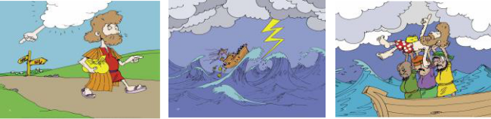
1. 2. 3.

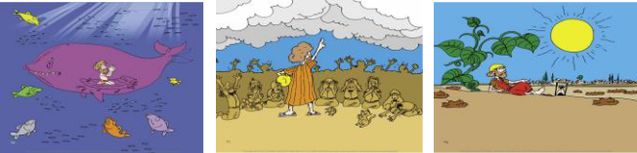
4. 5. 6.

- Бог Јони даје задатак али Јона није послушао Бога

- Брод је упао у страшну олуји због Јонине непослушности

- Морнари избацују Јону са брода

- Пошто га је прогутао кит Јона се моли у китовом стомаку и обећава Богу да ће бити послушан

- Јона испуњава обећање које је дао Богу и преноси Божју поруку станонивцима града Нениневе

- Јона под тиквом није задовољан што су становници Ниневе послушали Бога и постали добри.

Одговори

Зашто пророк није послушао Бога?

Када је Бог спасио Јону из китовог стомака?

Да ли су Нинивљани послушали Божју опомену?
У чему је Јона највише погрешио?
Шта би се догодило у школи када би сва деца постала непослушна?

Упореди причу о Јони са Пинокијом.

Испричај догађај када ниси био послушан.

Деца треба да слушају родитеље.

Чланови Цркве треба да слушају Бога.

Без послушности нико не може бити део Божје породице.

Исус Христос је показао људима како треба да слушају Бога.

Он увек испуњава вољу свога Оца јер га воли.

Запамти

Када некога волимо онда га и слушамо.

